MATEMÁTICA

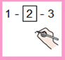
Juego del Pirata.
Completo el tablero con los números que faltan.
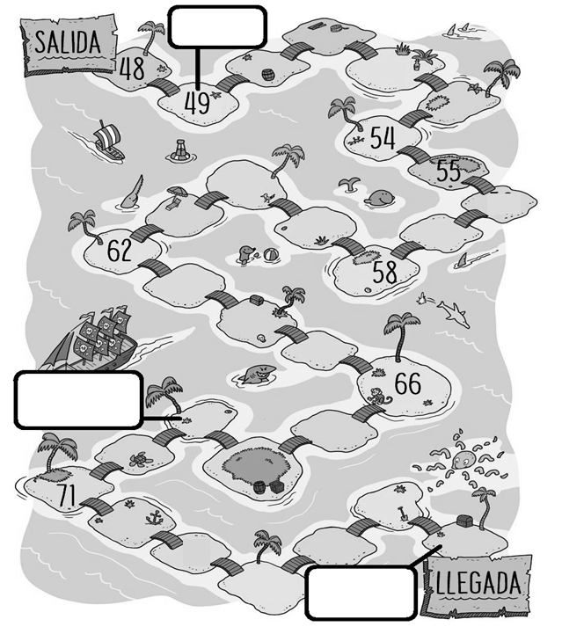

Leo las pistas.
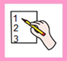
Escribo el nombre del niño donde corresponde.
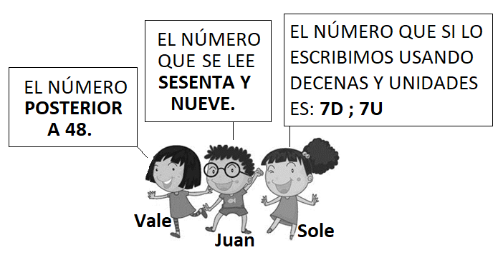

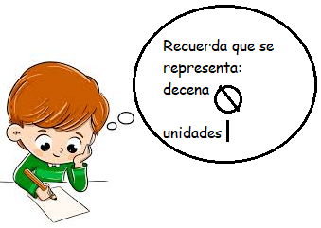

Represento gráficamente.

NÚMERO | REPRESENTACIÓN DE UN CONJUNTO CON ESE NÚMERO DE ELEMENTOS

Completo agregando y sacando según lo indicado.
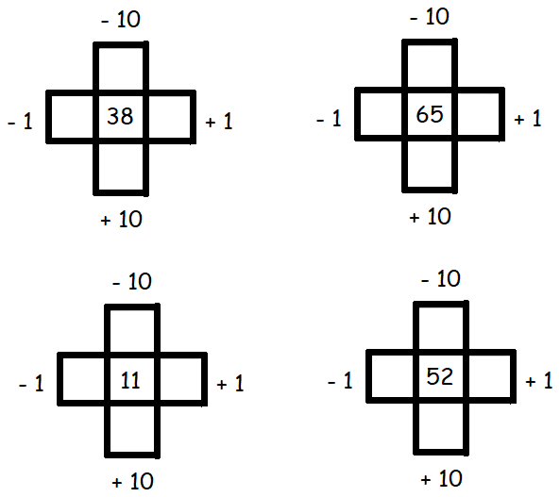

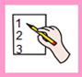
Escribo el número anterior y posterior.

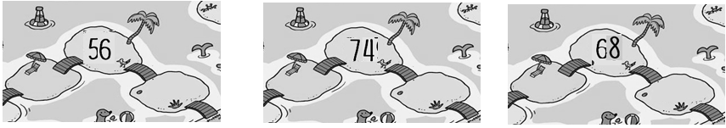

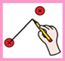
Uno los puntos.
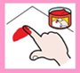

Pinto.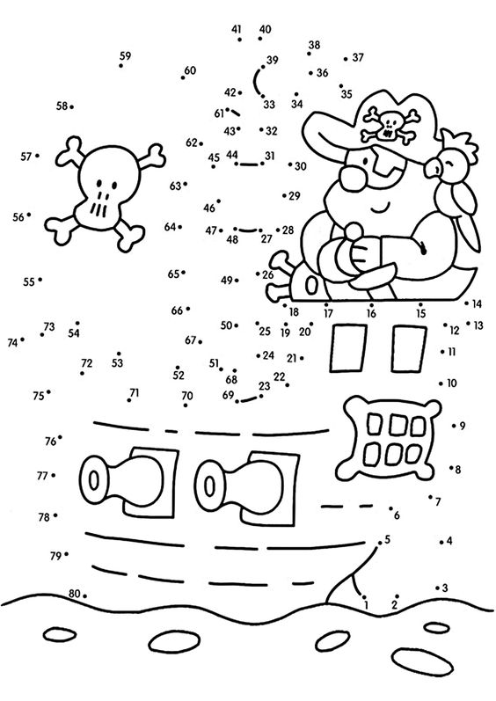

Completo las sumas para que den 10.
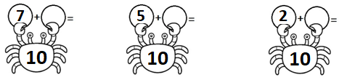

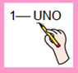
Leo.
Resuelvo los problemas.
El pirata tiene 67 monedas de oro y en la playa perdió 31 monedas.
¿Cuántas monedas de oro tiene ahora?
Acción: ………………………… Gráfico
Operación: ……………………………
Cuenta:

Respuesta: ………………………………………………………………………

Para llegar al tesoro los piratas viajaron 26 horas en barco y caminaron otras 13 horas.
¿Cuántas horas en total viajaron para llegar al tesoro?
Acción: ………………………… gráfico
Operación: ……………………………
Cuenta:

Respuesta: ………………………………………………………………………
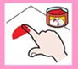

Marco con color:

*Rojo el camino que hizo el pirata ojo negro.

*Azul el camino que hizo el pirata pata rota.
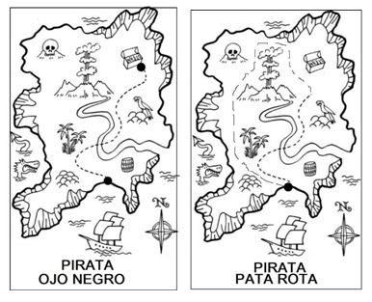

Observo los caminos de los mapas.
Marco con x la respuesta correcta.
- El camino que realizó el pirata ojo negro tiene forma de:
curva abierta
curva cerrada

- El camino que realizó el pirata pata rota tiene forma de:
curva abierta
curva cerrada

LENGUA

Escribo mi nombre completo.
RECUERDA QUE LOS NOMBRES COMIENZAN CON MAYÚSCULA.

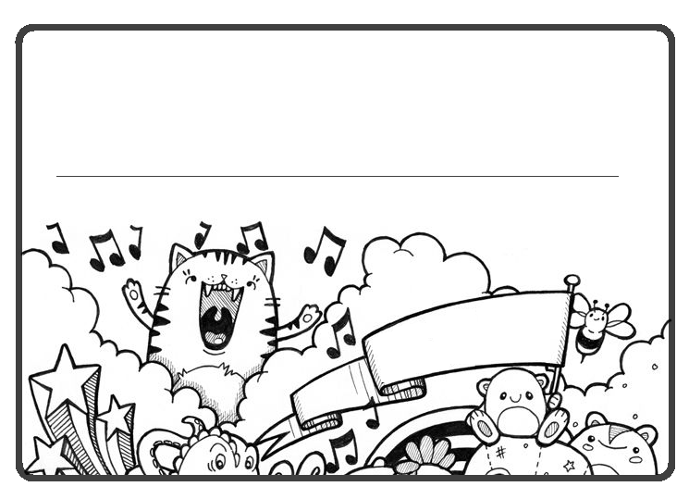

LEEMOS
TE QUIERO (CASI SIEMPRE)
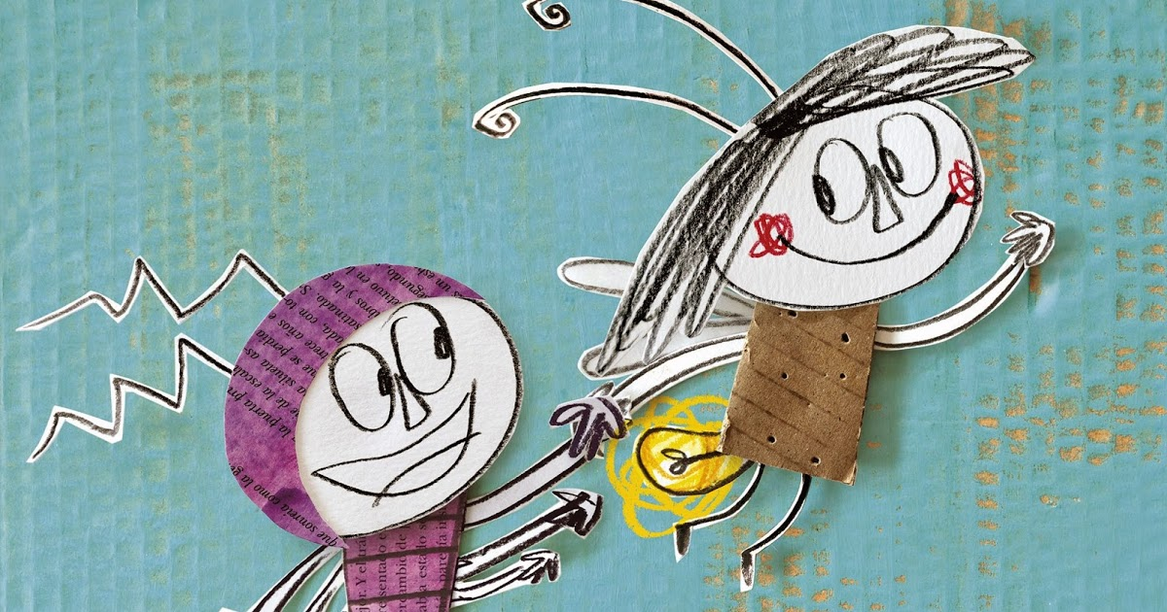
LOLO Y RITA SON DOS ANIMALES MUY DIFERENTES: LOLO ES UN BICHO BOLITA Y RITA UNA LUCIÉRNAGA.
LOLO LLEVA UN TRAJE FUERTE Y RESISTENTE, RITA EN CAMBIO ES LIVIANA Y DELICADA.
DICEN DE ÉL, QUE ES EL REY DEL CAMUFLAJE, Y DE ELLA, QUE BRILLA COMO NADIE.
LOLO ES MUY PRÁCTICO, TIENE LOS PIES SIEMPRE EN EL SUELO. RITA ES IMAGINATIVA Y VUELA SIEMPRE POR EL AIRE.
ÉL LO TIENE SIEMPRE TODO CONTROLADO. A ELLA LE GUSTA MÁS IMPROVISAR. LOLO LA VE SIMPÁTICA Y DIVERTIDA. Y A ELLA LE PARECE INDEPENDIENTE Y MISTERIOSO.
LOLO Y RITA SIENTEN QUE SON MUY DIFERENTES, POR ESO SE GUSTAN.
PERO, DE REPENTE, UN DÍA RITA NOTA QUE EL TRAJE DE LOLO ES DEMASIADO DURO Y LOLO QUE RITA BRILLA DEMASIADO. EL CREE QUE ELLA VUELA DEMASIADO RÁPIDO. Y ELLA, QUE ÉL SIEMPRE TIENE QUE CONTROLARLO TODO. AHORA… LOLO PIENSA QUE RITA ES DEMASIADO SINCERA. Y RITA QUE LOLO ES DEMASIADO INDEPENDIENTE. ASIQUE DE PRONTO UN DÍA LOLO INTENTA ABLANDAR SU ARMADURA. Y RITA PROCURA NO SER LA MÁS LUMINOSA. ÉL CONFÍA Y SE DEJA LLEVAR (UNA VEZ CADA VEINTE) Y ELLA REDUCE UN POCO SU RITMO DE VUELO.
RITA APRENDE A RESPETAR SUS MOMENTOS DIFERENTES Y DE MISTERIO. Y A LOLO LE VUELVE A HACER GRACIAS SU CAPACIDAD DE IMPROVISAR.
LOLO Y RITA PIENSAN QUE A PESAR DE SER TAN DIFERENTES SE QUIEREN MUCHO.
PORQUE LAS MISMAS COSAS DE UNA PERSONA A VECES NOS GUSTA Y A VECES NOS MOLESTA.
LOLO Y RITA SON MUY DISTINTOS, SIN EMBARGO SE QUIEREN CASI SIEMPRE.
ANNA LLENAS
Subrayo el título.
Escribo el título en las letras que conozco.

…………………………………………………………………………………………………….
…………………………………………………………………………………………………….
…………………………………………………………………………………………………….

Encierro el nombre completo de la autora.
Remarco con color los puntos.
Marco con una x la respuesta correcta.

UNA POESÍA

EL TEXTO QUE LEÍ, ES: UN CUENTO

UNA CARTA

Dibujo los personajes del cuento.
Escribo el nombre de cada uno.

_________________________ ______________________________

Pinto la respuesta correcta.
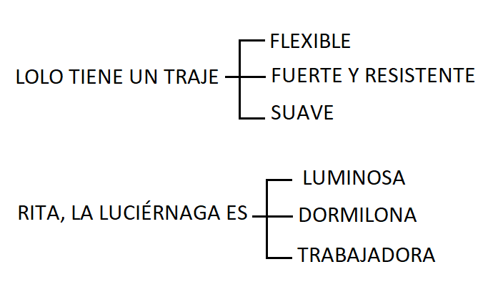
Escribo una oración para cada imagen, en imprenta minúscula.
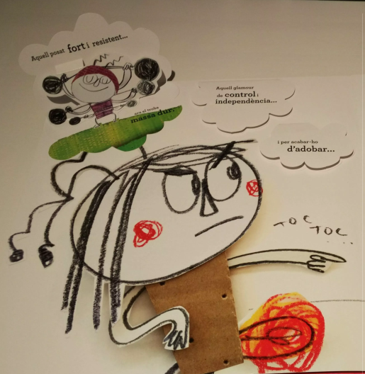
................................................................................................................................................................................
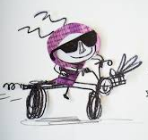
............................................................................................................................................................................................
Completo
LAS ORACIONES COMIENZAN CON ………………………………… Y TERMINAN CON …………………………………

Pinto la oración relacionada con la imagen.
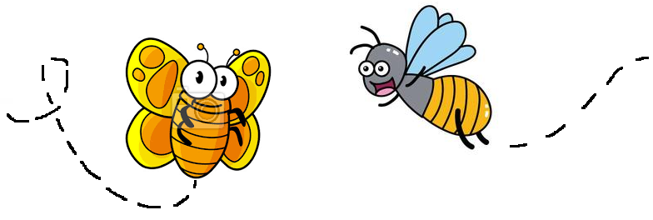
*LA LUCIÉRNAGA DUERME CUANDO SALE EL SOL.
*LAS MARIPOSAS Y LA LUCIÉRNAGA VUELAN JUNTAS.
*ES MUY FUERTE LA TORMENTA.

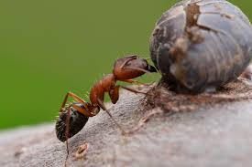
*LA FOCA Y EL BICHO BOLITA SON MUY AMIGOS.
*LOS PÁJAROS VUELAN EN EL CIELO.
*EL BICHO BOLITA Y LA HORMIGA SON INSECTOS
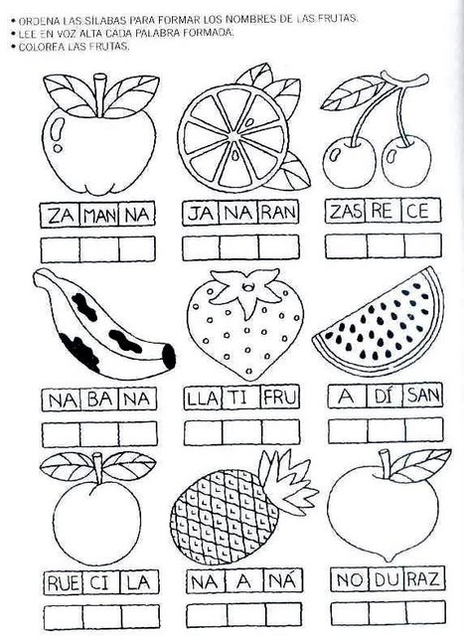
A LOLO LE ENCANTAN LAS FRUTAS…
Ordeno las sílabas para armar la palabra

Leo y encierro la palabra que corresponde al dibujo.
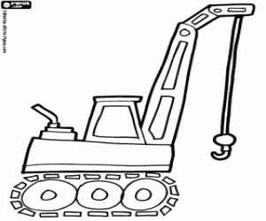 | 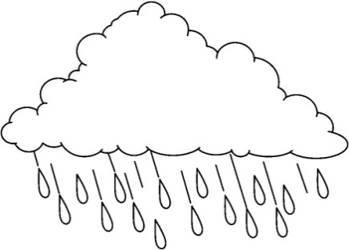 | 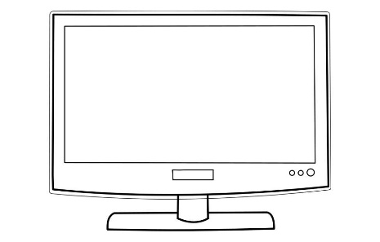

MALETA LLUVIA TETERA
MÁQUINA LLAVE TÍTERE
MANDARINA LLAVERO TELEVISOR

Separo en sílabas las palabras encerradas.

- --------------------------------------------------------------

- --------------------------------------------------------------

- --------------------------------------------------------------

Ordeno con números lo que pasa en las imágenes.
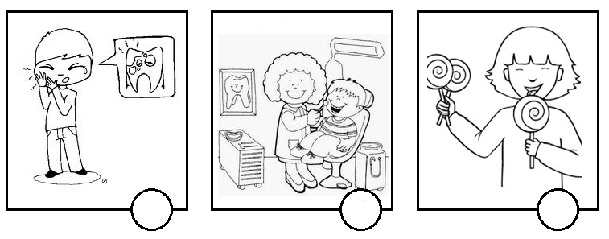

Escribo la historia de las viñetas.

---------------------------------------------------------------------------------------------------
---------------------------------------------------------------------------------------------------
---------------------------------------------------------------------------------------------------
---------------------------------------------------------------------------------------------------
---------------------------------------------------------------------------------------------------
---------------------------------------------------------------------------------------------------
………………………………………………………………………………………………………………

SUERTE CON LAS TAREAS.
A CUIDARSE!!!!
NOS VEMOS PRONTO.

